Actividad en Clase – Sistemas Distribuidos con RabbitMQ

Repositorio en GitHub: https://github.com/dogor123/programaciondistribuida/tree/main/clase9/act_clase

RabbitMQ ejecutándose:
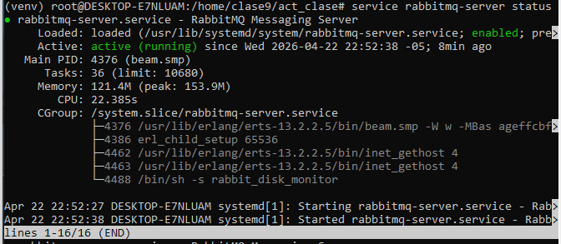

En esta captura se verifica que el servicio RabbitMQ Messaging Server está activo y en ejecución dentro del entorno WSL. El comando "service rabbitmq-server status" confirma el estado "active (running)", lo que indica que el broker de mensajes está listo para recibir y distribuir mensajes entre los servicios productores y consumidores. Este es el primer paso indispensable antes de ejecutar cualquier componente del sistema distribuido, ya que RabbitMQ actúa como intermediario central de comunicación.

Creación del archivo producer.py:
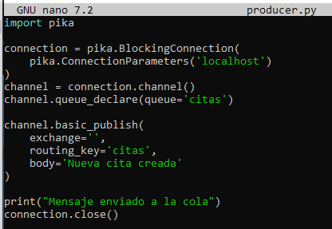

Se muestra el contenido del archivo producer.py editado con GNU nano. Este script implementa el rol de productor dentro del patrón de comunicación asíncrona: establece una conexión con RabbitMQ en localhost, declara la cola "citas" y publica el mensaje "Nueva cita creada" usando el método basic_publish. Al finalizar cierra la conexión correctamente. Este componente representa el servicio que genera eventos o solicitudes sin necesidad de esperar una respuesta inmediata, lo que elimina el acoplamiento directo con el consumidor.

Creación del archivo consumer.py:
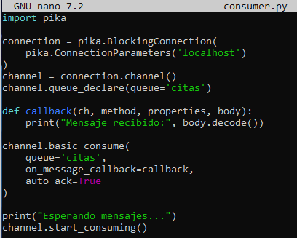

En esta imagen se aprecia el archivo consumer.py, también editado en GNU nano. Este script actúa como consumidor: se conecta a RabbitMQ, declara la misma cola "citas" para asegurar su existencia, define una función callback que imprime cada mensaje recibido y se suscribe a la cola mediante basic_consume con auto_ack activado. Finalmente, el método start_consuming mantiene el proceso activo escuchando de forma continua. Este enfoque permite procesar mensajes de manera asíncrona a medida que llegan, sin bloquear otros procesos del sistema.

Envío del mensaje – Ejecución del producer:

Esta captura muestra la ejecución exitosa del producer.py mediante el comando "python3 producer.py". El mensaje de confirmación "Mensaje enviado a la cola" indica que el script logró conectarse a RabbitMQ, publicar el mensaje en la cola "citas" y cerrar la conexión sin errores. Esto valida que el productor funciona correctamente y que el broker está disponible y operativo para recibir mensajes.

Recepción del mensaje – Ejecución del consumer:

Aquí se evidencia que el consumer.py recibió y procesó correctamente el mensaje publicado por el producer. Al ejecutar "python3 consumer.py", el proceso quedó en escucha activa con el mensaje "Esperando mensajes...", y al llegar el mensaje desde la cola mostró "Mensaje recibido: Nueva cita creada". Esto confirma el funcionamiento completo del patrón productor-cola-consumidor, demostrando que la comunicación asíncrona entre servicios desacoplados opera de forma correcta.

Panel web de RabbitMQ – Tasa de mensajes:
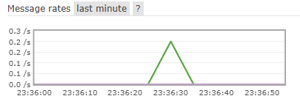

La gráfica del panel de administración web de RabbitMQ (accesible en localhost:15672) muestra la tasa de mensajes procesados durante el último minuto. El pico visible en la curva verde corresponde exactamente al momento en que se ejecutó el producer y el consumer, evidenciando el flujo de publicación y consumo de mensajes en tiempo real. Este panel es una herramienta fundamental para monitorear el comportamiento del broker, identificar cuellos de botella y verificar que los mensajes están siendo entregados correctamente.
endiente.

